20

يتبع

|  |  |  |  |  |  |  |  |  |
| --- | --- | --- | --- | --- | --- | --- | --- | --- |
| **9** | **تبسيط العبارة : 3**  **3 +** | | | | | | | |
| **أ** | ***9 – 3***  ***4*** | **ب** | ***9 –***  ***4*** | **جـ** | ***9 + 3***  ***2*** | **د** | ***9 – 3*** |

**السؤال الأول: لكل فقرة مما يلي أربع إجابات واحدة فقط منها صحيحة اختار الإجابة الصحيحة:**

|  |  |  |  |  |  |  |  |  |
| --- | --- | --- | --- | --- | --- | --- | --- | --- |
| **1** | **وصل 6طلاب الى المرحلة النهائية في مسابقات علمية فبكم طريقة يمكن أن يقف هؤلاء الطلاب في صف على منصة قاعة الاحتفالات؟** | | | | | | | |
| **أ** | ***40320طريقة*** | **ب** | **5040طريقة** | **جـ** | **120 طريقة** | **د** | **720طريقة** |
| **2** | **يحتوي كيس على 6 كرات سوداء ، 9 كرات زرقاء ، 4 كرات صفراء ، وكرتين خضراويين ، فإذا سحبت كرة عشوائيا ثم أعيدت وسحبت كرة أخرى فإن : ح ( زرقاء و خضراء )** | | | | | | | |
| **أ** | $$\frac{١٨}{٤٤١}$$ | **ب** | $$\frac{١٦}{٤٤١}$$ | **جـ** | $$\frac{١٥}{٤٤١}$$ | **د** |  |
| **3** | **قيمة  7 ل 3** | | | | | | | |
| **أ** | **210** | **ب** | **110** | **جـ** | **200** | **د** | **120** |
| **4** | C:\Users\إقلاع سوفت\Desktop\صور منحنيات\لقطة الشاشة (22)-1.png  **في التمثيل البياني المجاور ، معادلة محور التماثل هي : س =** | | | | | | | |
| **أ** | **1** | **ب** | **-1** | **جـ** | **2** | **د** | **3** |
| **5** | **المقطع الصادي للدالة ص= -3س2 + 9س - 8 يساوي** | | | | | | | |
| **أ** | **3** | **ب** | **6** | **جـ** | **9** | **د** | **-8** |
| **6** | **مدى الدالة التربيعية التي احداثي رأسها ( 2 ، 5 ) ، أ آ صفر هو :** | | | | | | | |
| **أ** | **ﺓص/ ص ≤ 2’** | **ب** | **ﺓ ص/ ص ≥ 2’** | **جـ** | **ﺓص/ ص ≤ 5’** | **د** | **ﺓ ص/ ص ≥ 5’** |
| **7** | **تقدم سعيد لاختبار في مادة العلوم ، طلب منه الإجابة على 3 أسئلة من بين 8 ، عدد الطرق الممكنة لاختيار الأسئلة هي :** | | | | | | | |
| **أ** | **24** | **ب** | **56** | **جـ** | **336** | **د** | **40320** |
| **8** | **استعمل على خارطة المملكة مقياس رسم فيه كل 1 سم = 250 كلم ، إذا كانت المسافة بين جدة والمدينة المنورة على الخارطة تساوي 1.68 سم ، فإن المسافة الحقيقية بينهما بالكيلو متر تساوي :** | | | | | | | |
| **أ** | **420** | **ب** | **240** | **جـ** | **140** | **د** | **220** |

|  |  |  |  |  |  |  |  |  |
| --- | --- | --- | --- | --- | --- | --- | --- | --- |
| **10** | **قيمة س في الشكل المجاور تساوي :**  14  5  7  سَ | | | | | | | |
| **أ** | **2,5** | **ب** | **10** | **جـ** | **12** | **د** | **35** |
| **11** | **بحساب مميز المعادلة 2س2 + 11 س + 15 فإن عدد حلولها** | | | | | | | |
| **أ** | **حل وحيد** | **ب** | **حلان حقيقيان** | **جـ** | **ليس لها حل في ح** | **د** | **جميع الأعداد ح** |
| **12** | **قيمة جـ التي تجعل ثلاثية الحدود الأتية : س2 - 8 س + جـ مربعا كاملاً هي :** | | | | | | | |
| **أ** | **4** | **ب** | **-**8 | **جـ** | **16** | **د** | -16 |
| **13** | **ملعب على شكل مستطيل طوله 3 وعرضه 2 فإن مساحته** | | | | | | | |
| **أ** | **12** | **ب** | **3** | **جـ** | **3** | **د** | **6** |
| **14** | **تبسيط العبارة 5 + 7 - 6** | | | | | | | |
| **أ** | **6** | **ب** | **-6** | **جـ** | **6** | **د** |  |
| **15** | **إذا ألقيت قطعة نقود 4 مرات ، فإن احتمال ظهور الكتابة في المرات الأربع جميعها هو :** | | | | | | | |
| **أ** | $$\frac{١}{٤}$$ | **ب** | $$\frac{٧}{٨}$$ | **جـ** | $$\frac{١}{٨}$$ | **د** | $$\frac{١}{١٦}$$ |
| **16** | **الدالة التي لها قيمة عظمى هي :** | | | | | | | |
| **أ** | **ص = س2 + 1** | **ب** | **ص = 3س2 + 2س +3** | **جـ** | **ص= س2 + س -1** | **د** | **ص= -2 س2 + 1** |

|  |  |  |  |  |  |  |  |  |
| --- | --- | --- | --- | --- | --- | --- | --- | --- |
| **17** | صورة تحتوي على لقطة شاشة, رسوم متحركة, رسم, التصميم  تم إنشاء الوصف تلقائياًيبلغ طول السلّم الكهربائي في أحد الأسواق ۲0 متراً ، وقياس الزاوية التي يكوّنها مع الأرض 30 5  فإن ارتفاع السلم(هـ) يساوي : | | | | | | | |
| **أ** | **10** | **ب** | **10,3** | **جـ** | **28.2** | **د** | **17.3** |
| **18** | **في المثلث المجاور قيمة جا أ** | | | | | | | |
| **أ** |  | **ب** |  | **جـ** |  | **د** |  |
| **19** | **تبسيط العبارة يساوي**  $ | | | | | | | |
| **أ** | **3س4** | **ب** | **3س2 ص** | **جـ** | **3س2 ‘ص‘** | **د** | **3س2** |
| **20** | **الانحراف المتوسط للبيانات 3 ، 10 ، 7 ، 20 يساوي** | | | | | | | |
| **أ** | **5** | **ب** | **10** | **جـ** | **15** | **د** | **20** |

**السؤال الثاني:**

10

|  |  |  |
| --- | --- | --- |
| ضع كلمة(صح ) أو كلمة (خطأ) أمام العبارات التالية : | | |
| 1 | 4 هو ناتج تبسيط العبارة |  |
| 2 | يفحص مدير مطعم جودة الفطائر كل 20 دقيقة بدءاً بوقت محدد تصنف هذه العينة طبقية |  |
| 3 | المقدار المرافق للعبارة 3 + هو 3 - |  |
| 4 | مجال الدالة التربيعية هي مجموعة الأعداد الحقيقية . |  |
| 5 | أطوال المثلث 5 ، 6 ،7 تمثل أطوال مثلث قائم الزاوية |  |
| 6 | ترتيب حروف كلمة سعودي يمثّل الموقف تباديل . |  |
| 7 | إذا كان الانحراف المعياري لمجموعة من البيانات = 4 ، فإن تباين تلك البيانات = 16 |  |
| 8 | التمثيل البياني للدالة ص= س2 + 4س + 1 مفتوحاً إلى أسفل وله قيمة عظمى . |  |
| 9 | مقياس النزعة المركزية الأنسب لتمثيل البيانات 3، 4 ، 5 ، 5، 5، 7 هو المنوال |  |
| 10  **السؤال الثالث :** | منزل محمد عند النقطة (5 ،7) ومنزل خالد عند النقطة (1 ،4) المسافة بينهما تساوي 5 |  |

10

حل المعادلة التالية : س2  – 2س – 15 = 0 ( بإكمال المربع أو القانون العام )

...........................................................................................................................................................................................................................................................

............................................................................................................................................................................................................................................................

............................................................................................................................................................................................................................................................

............................................................................................................................................................................................................................................................

حل المعادلة التالية : [س /+ /5 / + 7 = 12

............................................................................................................................................................................................................................................................

............................................................................................................................................................................................................................................................

............................................................................................................................................................................................................................................................

عند رمي مكعب أرقام ، ما احتمال ظهور عدد أقل من 3 أو عدد زوجي .

...........................................................................................................................................................................................................................................................

...........................................................................................................................................................................................................................................................

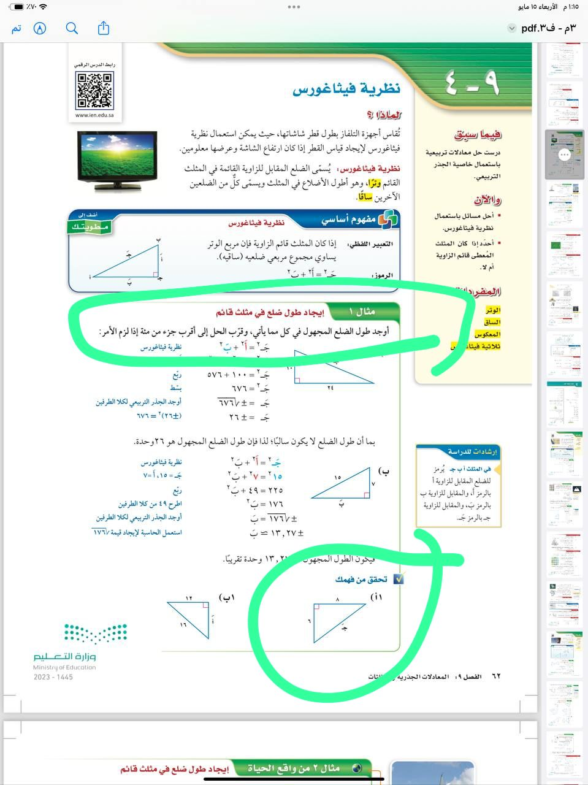

أوجد طول الضلع المجهول في الشكل المجاور :

............................................................................................................................................................

............................................................................................................................................................

............................................................................................................................................................

............................................................................................................................................................

.......................................................................................................................................

**انتهت الأسئلة**

**تمنياتنا لك بالتوفيق والنجاح**

**قسم الرياضيات**

**انتهت الأسئلة دعواتنا لكم بالتوفيق**

**اعداد : أ /الهيل أ/ teacher_aisha**